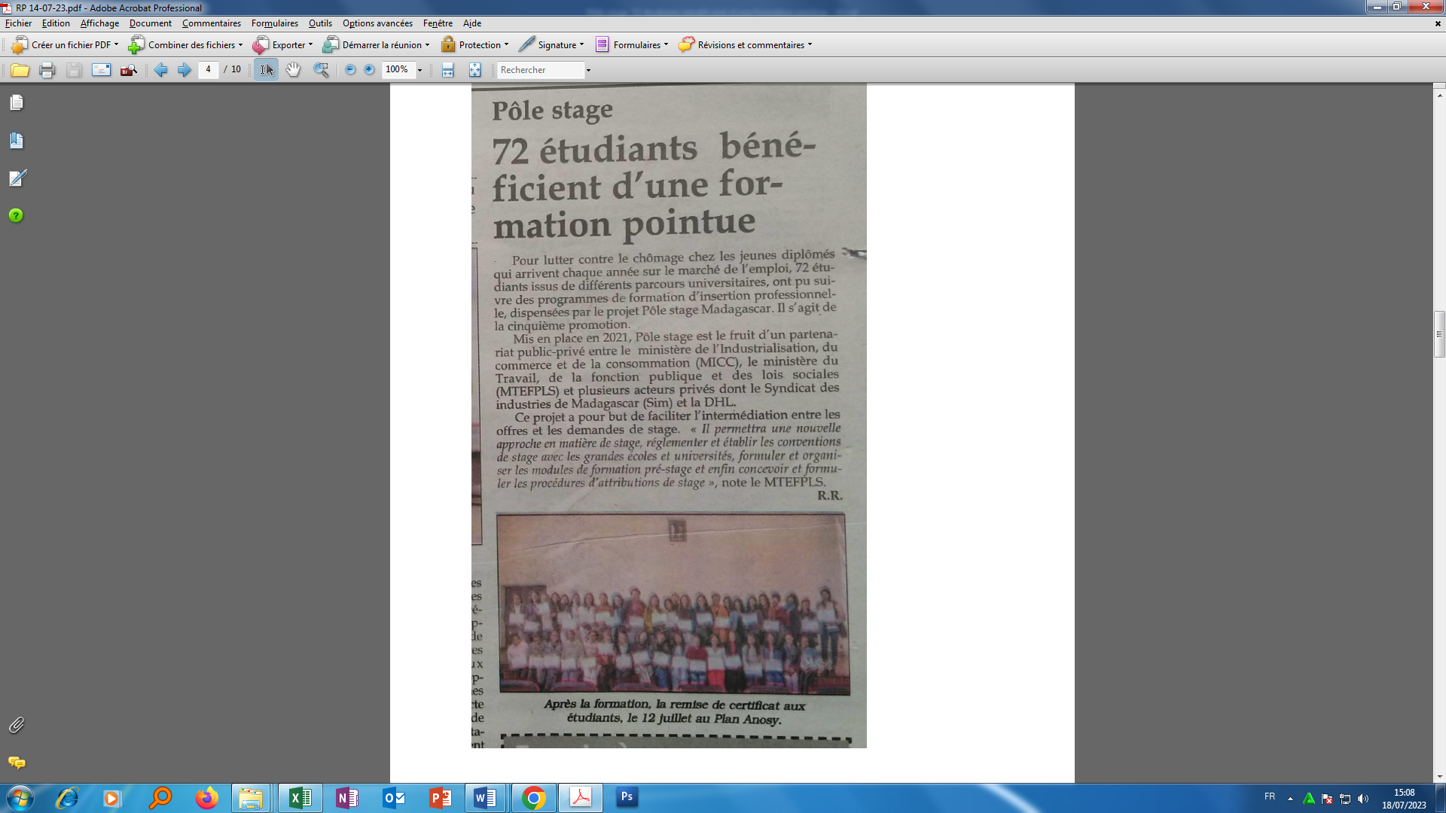

**SOURCE  : Les Nouvelles**

**AUTEUR : R. R.**

**DATE  : 14 Juillet 2023**